ФГБОУ ВО

Уфимский государственный авиационный технический университет

Кафедра АСУ

Отчет

По лабораторной работе № 3

по дисциплине: «Веб - технологии»

Выполнила:

ст. гр. ЭАС-310

Гареева-Светина М.О.

Проверил:

Канашин В.В.

Уфа 2021

**Ход работы:**

Упражнение 1:

<?php

echo("Здравствуйте,".$_GET["username"]);

echo("<hr>");

echo("Значение скрытого поля hideField равно".$_GET["hideField"]);

?>

<HTML> <BODY>

<H1> Проверяем метод GET: </H1>

<FORM action="f1_get.php" method="get">

Ваше имя: <INPUT type="text" name="userName" maxlength="40">

<INPUT type="hidden" name="hideField" value="используется метод

GET">

<INPUT type="submit" value="Проверить">

</FORM>

</BODY> </HTML>

Получили результат:

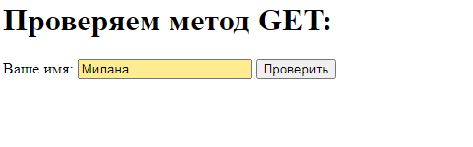

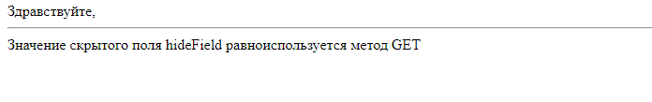

Упражнение 2:

<?php

echo ("Здравствуйте, " . $_POST["userName_post"]);

echo ("<hr>");

echo ("Значение скрытого поля hideField_post равно " .

$_POST["hideField_post"]);

?>

<HTML> <BODY>

<H1> Проверяем метод POST: </H1>

<FORM action="f2_post.php" method="post">

Ваше имя:

<INPUT type="text" name="userName_post" maxlength="40">

<INPUT type="hidden" name="hideField_post" value=" используется

метод POST">

<INPUT type="submit" value="Проверить">

</FORM>

</BODY> </HTML>

Получили результат:



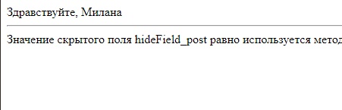

Упражнение 3:

<?

if ($_POST["d"]=="plus") {

$c=$_POST["a"]+$_POST["b"];

echo ("сумма чисел = $c");

} else {

$c=$_POST["a"]*$_POST["b"];

echo ("произведение чисел = $c");

}

echo ("<BR> <A href='f3.php'> Вернуться назад </A>");

?>

<FORM method="post" action="f3_p.php">

а: <INPUT type="text" name="a" size="3">

+ <INPUT type="radio" name="d" value="plus">

или * <INPUT type="radio" name="d" value="umnozh">

b: <INPUT type="text" name="b" size="3">

<P> <INPUT type="submit" value="Вычислить">

</FORM>

Результат:

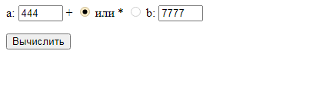

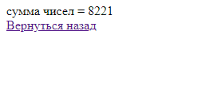

Упражнение 4:

<?

if($_POST["d"]=="plus") {

$c=$_POST["a"]+$_POST["b"];

if($_POST["p"]=="poln"){

echo($_POST["a"] . ' + ' . $_POST["b"] . ' = ' . $c);

} else { echo("Сумма чисел: $c"); }

} else {

$c=$_POST["a"]*$_POST["b"];

if($_POST["p"] == "poln" ) {

echo($_POST["a"] . ' * ' . $_POST["b"] . ' = ' . $c);

} else {

echo("Произведение чисел: $c");

}

}

echo ("<BR> <A href='f4.php'> Вернуться назад </A>");

?>

<FORM method="post" action="f4_p.php">а:

<INPUT type="text" name="a" size="3"> +

<INPUT type="radio" name="d" value="plus"> или *

<INPUT type="radio" name="d" value="umnozh">b:

<INPUT type="text" name="b" size="3"> <P>

<INPUT type="radio" name="p" value="poln"> полное выражение <p>

<INPUT type="radio" name="p" value="korot"> только ответ <p>

<INPUT type="submit"value="Вычислить">

</FORM>

Получившийся результат:

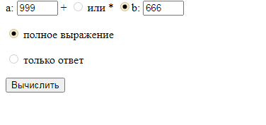

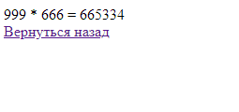

Упражнение 5:

<?

$s3=($_POST["f"]." ".$_POST["n"]);

$s4=". Мы рады приветствовать вас на нашем сайте.";

switch ($_POST["z"]) {

// смотрим, чему равна переменная $z

case 1:

// 1 — это обращение «господин»…

$s1="Уважаемый ";

$s2="господин ";

break;

case 2:

// 2 — это обращение «госпожа»…

$s1="Уважаемая ";

$s2="госпожа ";

break;

case 3:

// 3 — это обращение «товарищ»…

$s1="Уважаемый ";

$s2="товарищ ";

break;

}

echo ($s1 . $s2 . $s3 . $s4);

?>

}<FORM method="post" action="f5_p.php">

<P> Фамилия: <INPUT type="text" name="f" size="15">

<P> Имя: <INPUT type="text" name="n" size="15">

<P> Форма обращения: <BR>

<SELECT NAME="z" SIZE="1">

<OPTION VALUE="1" SELECTED> господин

<OPTION VALUE="2"> госпожа

<OPTION VALUE="3"> товарищ

</SELECT>

<P> <INPUT type="submit" value="Отправить">

</FORM>

Результат:

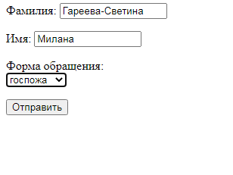



Упражнение 6:

<?

$s3=($_POST["f"]." ".$_POST["n"]);

$s4=". Мы рады приветствовать вас на нашем сайте.";

$s5 = ($_POST["k"]);

switch ($_POST["z"]) {

// смотрим, чему равна переменная $z

case 1:

// 1 — это обращение «господин»…

$s1="Уважаемый ";

$s2="господин ";

break;

case 2:

// 2 — это обращение «госпожа»…

$s1="Уважаемая ";

$s2="госпожа ";

break;

case 3:

// 3 — это обращение «товарищ»…

$s1="Уважаемый ";

$s2="товарищ ";

break;

}

echo ($s1 . $s2 . $s3 . " ". $s5 . '' . $s4);

?>

<FORM method="post" action="f6_p.php">

<P> Фамилия: <INPUT type="text" name="f" size="15">

<P> Имя: <INPUT type="text" name="n" size="15">

<P> Форма обращения: <BR>

<SELECT NAME="z" SIZE="1">

<OPTION VALUE="1" SELECTED> господин

<OPTION VALUE="2"> госпожа

<OPTION VALUE="3"> товарищ

</SELECT>

<P> Дополнительная информация:

<P><textarea name="k" size="15" rows="5"></textarea>

<P> <INPUT type="submit" value="Отправить">

</FORM>

Результат:

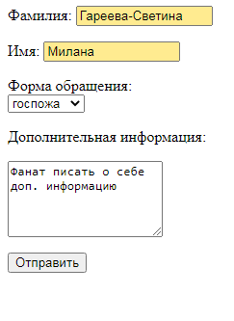



Упражнение 7:

<HTML>

<HEAD> <TITLE> Угадай число </TITLE> </HEAD>

<BODY>

<FORM method="post" action="<?php print $PHP_SELF ?>">

Введите число от 1 до 10:

<INPUT type="text" name="a" size="3">

<INPUT type="hidden" name="h" value="5">

<P> <INPUT type="submit" name="obr" value="Проверить">

</FORM>

<?

if (isset($_POST["obr"])) {

if ($_POST["a"]==$_POST["h"]) { echo($_POST["a"]." - УГАДАЛИ!");

} else {

if ($_POST["a"]>$_POST["h"]) {

echo($_POST["a"]." - МНОГО...");

} else { echo($_POST["a"]." - МАЛО..."); }

} }

?>

</BODY> </HTML>

Результат:

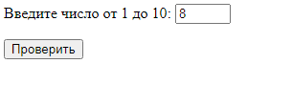

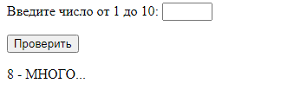

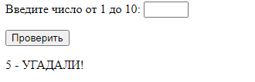

**Самостоятельная работа**

Задание 1:

<form method="post" action="s3-1_p.php">

Введите 1 число:

<br>

<input name="a" type="text" maxlength="3">

<br><br>

Введите 2 число:

<br>

<input name="b" type="text" maxlength="3">

<br><br>

<input type="submit" value="Найти">

</form>

<?

if($_POST["a"] > $_POST["b"]) {

echo('Большее из чисел ' . $_POST["a"] . ' и ' . $_POST["b"] . ': ' . $_POST["a"]);

} else if($_POST["a"] < $_POST["b"]){

echo('Большее из чисел ' . $_POST["a"] . ' и ' . $_POST["b"] . ': ' . $_POST["b"]);

} else {

echo('Числа ' . $_POST["a"] . ' и ' . $_POST["b"] . ' равны ');

}

?>

Результат:

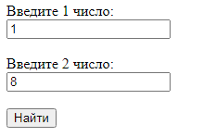





Задание 2:

<?

switch ($_POST["deistvie"])

{

case 1:

$r = $_POST["a"] + $_POST["b"];

break;

case 2:

$r = $_POST["a"] - $_POST["b"];

break;

case 3:

$r = $_POST["a"] *$_POST["b"];

break;

case 4:

$r = $_POST["a"] / $_POST["b"];

break;

}

echo("Результат: " . $r);

?>

<p> <font size="4" color="black"> Калькулятор </font></p>

<FORM method="post" action="s3-2_p.php">

<input type="text" name="a" maxlength="3">

<input type="text" name="b" maxlength="3">

<BR><BR>

<select name="deistvie" maxlength="1">

<option value="1" SELECTED> сложить

<option value="2"> вычесть

<option value="3"> умножить

<option value="4"> разделить

</select>

<p>

<input type="submit" value="Вычислить">

</FORM>

Результат:

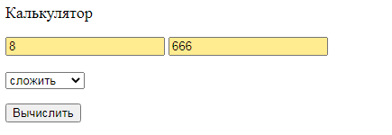



Задание 3:

<?

switch ($_POST["deistvie"]){

case 1:

for($i = 1; $i <=$_POST["n"]; $i++){

if($i % 2 ==0){

echo ($i . " ");

}

}

break;

case 2:

for($i = 1; $i <=$_POST["n"]; $i++){

if($i % 2 !=0){

echo ($i . " ");

}

}

break;

case 3:

for($i = 1; $i <$_POST["n"]; $i++){

for($k = 2; $k < $i; $k++) {

if ($i % $k == 0) continue 2;

} echo ($i . " ") ;

}

break;

case 4:

for($i = 1; $i <$_POST["n"]; $i++)

{

$s = 0;

for($k = 2; $k < $i; $k++) {

if ($i % $k == 0) {

echo ($i . " ") ;

continue 2;

}

}

}

break;

}

?>

<FORM method="post" action="s3-3_p.php">

<p> Введите число:

<input type="text" name="n" size="3">

<BR><BR>

<select NAME="deistvie" SIZE="1">

<option VALUE="1" SELECTED> четные делители

<option VALUE="2"> нечетные делители

<option VALUE="3"> простые делители

<option VALUE="4"> составные делители

</select>

<p>

<input type="submit" value="Показать">

</FORM>

Результат:

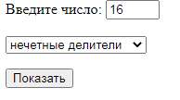



Задание 4:

<?

$log = $_POST["a"];

$login = array("Gareeva-Svetina ", "Maltseva", "Naumova", " Grishanova ");

if (in_array($log, $login)){

echo ("Приветствую, ");

switch ($log){

case ' Gareeva-Svetina ':

echo ('Milana');

break;

case ' Maltseva ':

echo ('Kseniya');

break;

case ' Naumova ':

echo ('Karina');

break;

case ' Grishanova ':

echo (' Natalya ');

break;

}

} else {

echo ('Вы не зарегистрированный пользователь!');

}

?>

<FORM method="post" action="s3-4_p.php">

<p>Логин:

<INPUT type="text" name="a" size="15">

<P>

<INPUT type="submit"value="Вход">

</FORM>

Результат:

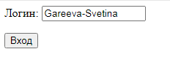

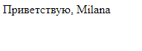

Задание 5:

<p> <font size="6" color="black"> Анкета "Ваш характер" </font>

<FORM method="post" action="s3-5_p.php">

<p>Введите ваше имя

<input type="text" name="a" size="15">

<br><br>

1. Считаете ли Вы, что у многих ваших знакомых хороший характер? <p>

да <input type="radio" name="v1" value="yes"> нет <input type="radio" name="v1" value="not"><p>

2. Раздражают ли Вас мелкие повседневные обязанности?<p>

да <input type="radio" name="v2" value="yes"> нет <input type="radio" name="v2" value="not"><p>

3. Верите ли Вы, что ваши друзья преданы Вам?<p>

да <input type="radio" name="v3" value="yes"> нет <input type="radio" name="v3" value="not"><p>

4. Неприятно ли Вам, когда незнакомый человек делает Вам замечание? <p>

да <input type="radio" name="v4" value="yes"> нет <input type="radio" name="v4" value="not"><p>

5. Способны ли Вы ударить собаку или кошку? <p>

да <input type="radio" name="v5" value="yes"> нет <input type="radio" name="v5" value="not"><p>

6. Часто ли Вы принимаете лекарства? <p>

да <input type="radio" name="v6" value="yes"> нет <input type="radio" name="v6" value="not"><p>

7. Часто ли Вы меняете магазин, в который ходите за продуктами? <p>

да <input type="radio" name="v7" value="yes"> нет <input type="radio" name="v7" value="not"><p>

8. Продолжаете ли Вы отстаивать свою точку зрения, поняв, что ошиблись? <p>

да <input type="radio" name="v8" value="yes"> нет <input type="radio" name="v8" value="not"><p>

9. Тяготят ли Вас общественные обязанности? <p>

да <input type="radio" name="v9" value="yes"> нет <input type="radio" name="v9" value="not"><p>

10. Способны ли Вы ждать более 5 минут, не проявляя беспокойства? <p>

да <input type="radio" name="v10" value="yes"> нет <input type="radio" name="v10" value="not"><p>

11. Часто лиВам приходят в голову мысли о Вашей невезучести? <p>

да <input type="radio" name="v11" value="yes"> нет <input type="radio" name="v11" value="not"><p>

12. Сохранилась ли у Вас фигура по сравнению с прошлым? <p>

да <input type="radio" name="v12" value="yes"> нет <input type="radio" name="v12" value="not"><p>

13. Можете ли Вы с улыбкой воспринимать подтрунивание друзей? <p>

да <input type="radio" name="v13" value="yes"> нет <input type="radio" name="v13" value="not"><p>

14. Нравится ли Вам семейная жизнь?<p>

да <input type="radio" name="v14" value="yes"> нет <input type="radio" name="v14" value="not"><p>

15. Злопамятны ли Вы? <p>

да <input type="radio" name="v15" value="yes"> нет <input type="radio" name="v15" value="not"><p>

16. Находите ли Вы, что стоит погода, типичная для данного времени года? <p>

да <input type="radio" name="v16" value="yes"> нет <input type="radio" name="v16" value="not"><p>

17. Случается ли Вам с утра быть в плохом настроении? <p>

да <input type="radio" name="v17" value="yes"> нет <input type="radio" name="v17" value="not"><p>

18. Раздражает ли Вас современная живопись? <p>

да <input type="radio" name="v18" value="yes"> нет <input type="radio" name="v18" value="not"><p>

19. Надоедает ли Вам присутствие чужих детей в доме более одного часа?<p>

да <input type="radio" name="v19" value="yes"> нет <input type="radio" name="v19" value="not"><p>

20. Надоедает ли Вам делать лабораторные по PHP?<p>

да <input type="radio" name="v20" value="yes"> нет <input type="radio" name="v20" value="not"><p>

<p><input type="submit"value="Завершить">

</FORM>

<?

$question1 = array($_POST["v3"], $_POST["v9"], $_POST["v10"],$_POST["v13"],$_POST["v14"], $_POST["v19"]);

$question2 = array($_POST["v1"], $_POST["v2"], $_POST["v4"],$_POST["v5"],$_POST["v6"], $_POST["v7"],

$_POST["v8"], $_POST["v11"], $_POST["v12"], $_POST["v15"], $_POST["v16"], $_POST["v17"], $_POST["v18"], $_POST["v20"]);

$ball = 0;

for($i = 0; $i <count($question1); $i++){

if($question1[$i] == "yes"){

$ball++;

}

}

for($i = 0; $i <count($question2); $i++){

if($question2[$i] == "not"){

$ball++;

}

}

if($ball >= 15){

echo($_POST["a"] . ' У Вас покладистый характер');

}

else if($ball < 8){

echo($_POST["a"] . ' Вашим друзьям можно посочувствовать ');

}else

echo($_POST["a"] . ' Вы не лишены недостатков, но с вами можно ладить');

echo('<p> Ваш балл: '. $ball);

?> }

Результат:

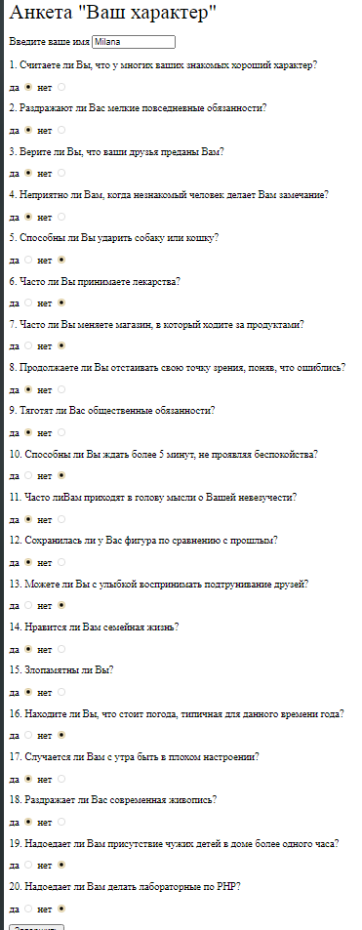



Задание 6:

**Вариант 1:**

<?

$text = $_POST["t"];

$text2 = $_POST["t2"];

echo ("Зашифрованное слово: ");

echo str_replace($text2,"",$text);

?>

<FORM method="post" action="s3-61_p.php">

Введите Предложение: <P>

<input type="text" name="t" size="50">

Введите слово, которое хотите исключить: <P>

<input type="text" name="t2" size="50">

<p><input type="submit"value="Вывод">

</FORM>

**Вариант 4:**

<?php

$text = str_replace($_POST["symbol_1"], $_POST["symbol_2"], $_POST["predl"]);

echo "Вывод " . $text;

?>

<html>

<head>

</head>

<body>

<form action="s3-64_p.php" method="post">

<textarea name="predl">

</textarea></br>

Заменяемый символ. <input type="text" name="symbol_1" size="1" maxlength="1"></br>

На какой символ изменить? <input type="text" name="symbol_2" size="1" maxlength="1"></br>

<input type="submit" value="Поменять символ.">

</form>

</body>

</html>

**Вариант 8:**

<?

$text = $_POST["t"];

echo ("Текст без повторяющихся элементов: ");

echo join(array_unique(str_split($text)));

?>

<FORM method="post" action="s3-68_p.php">

Введите текст: <P>

<input type="text" name="t" size="50">

<p><input type="submit"value="Вывод">

</FORM>

Результат:

Вариант 1:

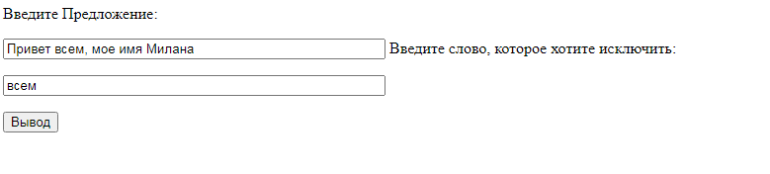



Вариант 4:

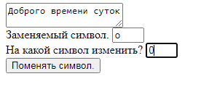

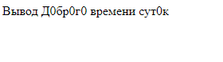

Вариант 8:

